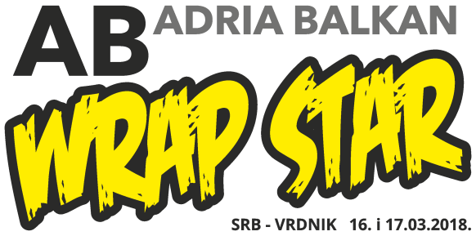
AB Wrap Star - Vrdnik 2018
- Pravila natjecanja -

Prvo regionalno natjecanje AB Wrap Star - Vrdnik 2018 održat će se
u velikoj dvorani etno kompleksa "Vrdnička kula" 16. i 17.03.2018.
Predviđena vozila za obljepljivanje folije su Seat Ibiza model 2018

U dva dana natjecanja održat će se razni stupnjevi i nivoi obljepljivanja vozila:

16.03.2018. | Eliminacijski krug za sve sudionike
17.03.2018. | Polufinale i finale

Smjernice za natjecatelje
- Ponašajte se profesionalno i vodite računa o sigurnosti za vrijeme trajanja natjecanja.
- Svaki natjecatelj koji zareže lak, ošteti vozilo, uzrokuje požar ili drugu štetu, bit će diskvalificiran od strane sudaca. Svako oštećenje uzrokovano nepažnjom od strane natjecatelja, isti je dužan nadoknaditi vlasniku vozila.
- Ponesite vlastiti alat i pribor (organizator osigurava samo sredstva za čišćenje i pristup električnoj energiji za fen).
- Natjecatelji se prijavljuju kod voditelja natjecanja 15 minuta prije početka njihovog nastupa na natjecanju. Po mogućnosti ponesite svoju ID karticu i dođite na podij prije početka vašeg nastupa. Ovo pomaže kod eliminacije stresa i omogućuje vam da na vrijeme dođete na natjecanje.
- Svaki element koji se obljepljuje mora biti u potpunosti dovršen kako biste prešli na drugi.
- Ne uvlačite suce i organizatore u razgovor o natjecanju i rezultatima natjecanja tijekom priredbe. Oni rade po vrlo gustom rasporedu i morate im dozvoliti da rade svoj posao kako bi natjecanje proteklo mirno i prema rasporedu.
- Odluke sudaca su konačne.
- Ako se ne ponaša prema gore navedenim pravilima, natjecatelj će biti diskvalificiran od strane sudaca.

Osnovne smjernice suđenja
Suđenje će biti obavljeno od strane tri službena sudca, pošteno i nepristrano u skladu sa sljedećim pravilima:
Suci će koristiti sustav bodovanja osmišljen tako da se pridodaje velika važnost kvaliteti. Brzina sama po sebi se ne vrednuje, ali količina obavljenog posla je dio koji se ocjenjuje. Svaki sudac samostalno provjerava svako vozilo i dodjeljuje bodove u svakoj kategoriji koju pojedina faza natjecanja uključuje. Zbrajanjem ukupno osvojenih bodova odredit će se pobjednik natjecanja. U većini natjecanja bit će varijacija u kvaliteti i količini obavljenog posla. U takvim situacijama, kombinacija jedinstvenih i detaljno razrađenih sustava nepristranog bodovanja i prosjek bodova skupine sudaca, osigurat će nepristrane i poštene rezultate. Ako svi natjecatelji u potpunosti završe u zadano vrijeme, određen broj pobjednika koji ostvare najbolju kvalitetu prolaze u sljedeći krug natjecanja. Ako dva natjecatelja budu izjednačena u kvaliteti i kvantiteti, tada prolazi onaj koji je završio u kraćem vremenskom roku.

Bodovanje
Svaki sudac dodjeljuje bodove, od najnižeg do najvišeg, za svaku kategoriju.
Kategorije su sljedeće:
- Čišćenje – karoserija, dovratnici, felge, udubljena područja (kvake i sl.).
- Kvaliteta aplikacije folije – karoserija, kvake, blatobrani, rubovi, retrovizori.
- Obrezivanje – stakla, lajsne, rubovi vrata i karoserije, kvake i svjetla.
- Dorada – uklanjanje mjehurića i nabora, zatisnuti rubovi, zagrijani rubovi, zagrijane kompleksne krivine, obrisani markeri, očišćena grafika, čisto radno mjesto.
- Kazneni bodovi – mjehurići, nabori, zakrpe, labavi rubovi, prenategnuta i deformirana folija.
- Postotak završenog rada (ako se pokaže potreba).

